***Komunikacija***

Učinkovitom komunikacijom podržavamo:

* Prijenos upravo onih informacije koje želimo prenijeti
* Dobre međuljudske odnose
* Ostvarivanje vlastitih ciljeva i zadovoljenje potreba
* Vlastito samopouzdanje
* Učinkovito razmišljanje, organiziranje, planiranje
* Miroljubivu i suradničku atmosferu u zajednici

A to nam sve pomaže da unaprijedimo...

* Međuljudske odnose

Kada tražimo posao potrebne su nam i vještine pisanja, i govorenja, i slušanja i prezentacije kako bismo uspješno prikazali vlastite snage, iskustvo i potencijale. To se odnosi na stvari poput pisanja životopisa, intervjuiranja i prezentiranja dosadašnjeg radnog i obrazovnog iskustva.

***Definicija komunikacije:***

* Komunicirati znači sporazumijevati se
* Komunikacija je razmjena iskustava, koja omogućuje razvoj živih bića
* Prenošenje i razumijevanje značenja poruka (podataka ili informacija) putem određenih simbola

***Čitaj dalje ☺***

***Komunikacija uključuje skup socijalnih vještina koji obuhvaća :***

* + započinjanje,
  + uspostavu i
  + održavanje doticaja među ljudima

***Zašto komuniciramo?***

1. Da prenesemo informaciju
2. Da podučimo/naučimo
3. Da obavimo zadatak
4. Da uvjerimo i nagovorimo
5. Da riješimo problem/konflikt
6. Da iskažemo osjećaje
7. Radi zabave
8. Da ostavimo dojam

***Cilj komuniciranja***

* Da se poruka primi i primatelj shvati što je mislio pošiljatelj.
* Komunikacija je uspostavljena kada dođe do **RAZUMIJEVANJA**, a nastavlja se kada primatelj vrati informaciju (**FEEDBACK**)

***Uspješna komunikacija:***

Ako poruka od komunikatora do primatelja stigne :

* Neizmijenjena
* Ako ju on razumije (i vjeruje da ju je razumio)
* Ako ispravno procijeni njezinu važnost i u skladu s tim reagira

Uspješna komunikacija je pravilo,

a poteškoće u komuniciranju izuzetak?

Loša komunikacija može biti razlog niza

velikih neuspjeha (interpersonalnih i organizacijskih)

Da bismo mogli poboljšati komunikaciju najprije je

potrebno razumjeti zašto se i na koji način ona odvija

***Elementi procesa komunikacije:***

* Pošiljatelj – izvor poruke, želi nešto priopćiti
* Poruka – svrha koju treba prenijeti
* Kodiranje – namjera se pretvara u prepoznatljive znakove
* Obavijest – ono što pošiljatelj kazuje
* Primatelj – osoba koja prima poruku
* Dekodiranje – tumačenje poruke od strane primatelja
* Kanal – medij kroz koji se prenosi poruka
* U pravilu se odaslana i primljena obavijest uglavnom podudaraju tako da dolazi do SPORAZUMIJEVANJA
* Feedback – povratna reakcija (informacija) – provjera
* Buka – sve što ometa prijenos, prijem ili feedback poruke (uključuje i vanjske i unutarnje prepreke u komunikaciji)

***Čitaj, ima još tog dolje ☺***

***Kako bi se izbjegli nesporazumi svakog trenutka trebamo biti svjesni da u svakom trenutku u komunikaciji možemo izraziti:***

* + Činjenice – vi promatrate
  + Mišljenje – označavate što primjećujete
  + Osjećaje – izražavate što osjećate

***Vrste komunikacije:***

* verbalna – neverbalna
* govorna – pisana
* namjerna – nenamjerna
* posredna – neposredna

***Usmena komunikacija***

Prednosti: brzina i feedback.

Nedostatci: iskrivljavanje poruke

***Pisana komunikacija***

Prednosti: opipljiva i provjerljiva.

Nedostatci: vrijeme i nema feedback-a

***Neverbalna komunikacija***

Prednosti: podržava ostale komunikacije

Nedostatci: kriva percepcija “govora tijela

**ŠTO** je rečeno – sadržaj – verbalna komunikacija

**KAKO** je rečeno (karakteristike glasa) – paraverbalna komunikacija

**ŠTO** je pratilo komunikaciju (kontekst) – neverbalna komunikacija

***Pravaberbalna komunikacija:***

1. Brzina
2. Ritam
3. Jačina glasa
4. Boja glasa
5. Artikulacija
6. Melodija
7. Jasnoća
8. Smijanje i drugi glasovi

***Odnos vebalne i neverbalne komunikacije:***

A) Neverbalna poruka može zamijeniti verbalnu

B) Neverbalna poruka može dati veću snagu verbalnoj poruci

C) Jedna poruka može proturiječiti drugoj

***Naglasci paraverbalne komunikacije:***

1) **Zašto** ja tebe ne bih izveo van večeras?

2) Zašto **ja** tebe ne bih izveo van večeras?

3) Zašto ja **tebe** ne bih izveo van večeras?

4) Zašto ja tebe **ne bih** izveo van večeras?

5) Zašto ja tebe ne bih **izveo** van večeras?

6) Zašto ja tebe ne bih izveo **van** večeras?

7) Zašto ja tebe ne bih izveo van **večeras**?

1) Ne sviđam ti se?

2) A ne netko drugi?

3) A ne neku drugu?

4) Ima li razloga?

5) Umjesto da ideš sama?

6) Umjesto da ostaneš doma?

7) A ne sutra?

***Verbalna komunikacija:***

* Ljudi upotrebljavaju riječi na neuobičajen način, odstupaju od dogovora. Kolokvijalni izrazi i žargon
* Ljudi se ne izražavaju jasno, govore dvosmisleno, ili ne kažu što misle.
* Komunikaciju može otežati količina riječi koja može biti prevelika ili premala.
* Riječi su simbolički izraz misli - imaju uz denotativno i konotativno značenje

***Simboli***

* SIMBOLI su sredstva pomoću kojih komuniciramo
  + riječi, geste, slike, zvukovi ili pokreti, uporabljivi zato što se ljudi uglavnom slažu u pogledu objekata, zbivanja i osjećaja na koje se ti simboli odnose.
  + Ipak: različita značenja istim simbolima, a jedan simbol može imati više značenja

***Uspješna komunikacija***

* Učinkovita:
  + Ostvaruje ciljeve osoba koje komuniciraju
  + Komunikatori su sposobni:

1. razumjeti, objasniti i predvidjeti događaje u komunikacijskoj situaciji
2. ponašati se sukladno svom razumijevanju i namjerama

***Čitaj dalje tekst dolje ☺***

* Prikladna:
* Ne krši pravila, očekivanja ili norme
* Komunikatori se:

1. usmjeravaju na druge osobe s kojima komuniciraju
2. pokazuju zanimanje za vrijednosti i standarde drugih
3. uvažavaju u određenoj mjeri interese drugih

***Preduvjeti uspješne komunikacije:***

* Svijest o sebi, svojim potrebama, namjerama i vrijednostima
* Uočavanje smetnji u komunikaciji
* Preuzimanje osobne odgovornosti - koristiti formu “ja” a ne “ti”, “mi” ili “neki”
* Otvorena pitanja, a ne retorička ili pitanja koja naglašavaju moć pošiljatelja
* Izbegavanje ishitrene interpretacije (znak neuvažavanja i demonstracije nadmoćnosti)
* Provjeravanje razumijevanja ili doživljaja tuđe poruke
* Omogućavanje i traženje povratne reakcije sugovornika
* Ne ometati sugovornika upadanjem u riječ - naučiti slušati
* Stvoriti atmosferu poverenja

***5 Osnovnih principa učinkovite komunikacije:***

* Prikladno prilagoditi svoju poruku drugima
* Učinkovito koristiti i interpretirati neverbalne poruke
* Učinkovito koristiti i interpretirati verbalne
* poruke
* Biti svjesni ŠTO i KAKO komuniciramo
* Pažljivo slušati i promišljeno reagirati na poruke drugih

***5 Osnovnih principa komunikacije:***

1. **Biti svjesni ŠTO i KAKO komuniciramo**

* Biti prisutni kada komuniciramo
* Biti svjesni da sami odabiremo kako ćemo komunicirati

*Tri zbivanja pri zaprimanju poruke*

* Nešto zamijetiti
  + Vidim kako nabireš čelo
* Nešto interpretirati
  + Pretpostavljam da ti se ne sviđa što sam rekla
* Nešto osjetiti
  + Razočarana sam i bijesna jer sam očekivala potporu

Osobna odgovornost - 100%

*Interakcija ili zajednička igra pošiljatelja i primatelja*

* Uvijek je potrebno najmanje dvoje da bi se netko u međuljudskim odnosima ponašao na ovaj ili onaj način
* Poteškoće u komunikaciji/odnosu uvijek valja tražiti kod oba sugovornika
* Riječ je o zajedničkoj igri s podijeljenim ulogama, a nerijetko je i jadna žrtva zainteresirana zadržati svoju ulogu

*“Netko neprestano brblja”*

Tko ga šutke i strpljivo sluša? Patološki brbljivci pričaju samo dok se drugi komplementarno ponašaju

*“Netko drugi je dominantan”*

Tko se daje ugnjetavati?

*“Netko drugi je drzak”*

Očito postoje suigrači koji mu sve dopuštaju

Ako u obzir uzmemo vlastitu odgovornost, dosadašnji fokus na *“teškog sugovornika”* prelazi na *“teški odnos”* u kojem tragamo svoj vlastiti udio u njemu.

*On je patološki brbljivac.*

Zašto se ne usudim prekinuti ga?

*On je dominantan*.

Zašto dopuštam da me ugnjetava?

*On je bespomoćan i ovisan.*

Zašto dopuštam da uvijek iznova obavljam njegove poslove?

Interakcionističko stajalište može biti neugodno, ali sadrži i pozitivne mogućnosti.

Prije smo vidjeli zlobu (poremećenost) drugoga, a sada moramo vidjeti vlastitu “sukrivnju”

Znajući vlastiti doprinos suigri, stječemo veću moć, nismo više bespomoćno prepušteni “teškom sugovorniku”, napuštamo ulogu žrtve

**2.) Učinkovito koristiti i interpretirati verbalne poruke**

* Riječi imaju moć:
  + Stvaranja i označavanja naših iskustava
  + Utjecaja na misli i ponašanje
  + Oblikovanja i izražavanje kulture
  + Stvaranja i prekidanja odnosa

*Vještine verbalne komunikacije*

SADRŽAJ- Jasan semantički sadržaj poruke

POŠILJATELJ- Poruka odražava misao pošiljatelja

PRIMATELJ- Poruka je prilagođena primatelju

KONTEKST- Poruka implicira mjesto, vrijeme, osobu i publiku

Stoga je važno imati na umu...

* Upotrebljavati jezik na konvencionalan ili dogovoren način
* Gramatička pravila
* Pojašnjavanje nedosljednosti u upotrebi riječi
* Definirati što se točno misli ako riječ ima više značenja
* Imati na umu da svaka riječ ima denotativno i konotativno značenje!

**3.) Učinkovito koristiti i interpretirati neverbalne poruke**

* Osnovno pravilo neverbalne komunikacije - ona je važan dio komunikacije!
* Osnovni kanal kroz koji komuniciramo osjećaje i stavove
* Ostvaruje se putem komunikacijskih oblika koji nisu zasnovani na riječima.
* Manje svjestan proces od verbalnog sadržaja govora.
* U procesu komunikacije utječe na našu percepciju drugih i obrnuto.

*Elementi neverbalne komunikacije*

* Izraz lica – najznačajniji način NK; razina sviđanja, razumijevanja, zanimanja,uključenosti; emocionalna stanja; teško sakriti; instant reakcija
* Pogled – otvaranje/zatvaranje komunikacijskih kanala; bliskost; nespremnost na interakciju; očekivanja
* Položaj tijela i kretanje – način na koji osoba sjedi, stoji, hoda – stav i osjećaji o samome sebi i odnosima s drugima
* Pokreti – pokazatelj emocionalnog stanja (čupkanje, lupkanje – anksioznost/navika)
* Prostorna bliskost – blizu-daleko; različite visine (da li netko sjedi/stoji); stupanj sviđanja, bliskosti ili razlike u statusima
* Dodir – pod utjecajem socio-kulturnih normi i obrazaca ponašanja
* Vanjski izgled – utječe na sliku o samome sebi, naša ponašanja i ponašanje drugih prema nama
* Paralingvistički znakovi – ton, visina, jasnoća, brzina, glasnoća, točnost, stanke i zastoji u govoru

*Vještine neverbalne komunikacije:*

* Uspostavi kontakt očima i održi ga kada želiš komunicirati s osobom ili kruži pogledom po prostoriji i ne uspostavljaj kontakt očima kada ne želiš komunicirati s osobom
* Prikladno se odijevaj i upotrebljavaj prikladne dodatke odjeći
* Uspostavi jasne prostorne granice koje su sukladne tvojim potrebama i upotrebljavaj ugodnu udaljenost kada razgovaraš s drugima

**4.) Pažljivo slušati i promišljeno reagirati na poruke drugih**

* + - Slušanje se čini jednostavnim, no često ne znamo slušati
    - Važno razvijati osjetljivost za druge ljude:
      * Razmotriti, pitati potrebe, motive, ciljeve, osjećaje drugih osoba

**5.) Prikladno prilagoditi svoju poruku drugima**

* prilagodi jezik slušatelju
* prilagodi razinu formalnosti slušatelju

***Sažeto:***

* Komunikacijski proces uključuje pošiljatelja i primatelja
* Poteškoće u komunikaciji mogu proizlaziti s obje strane
* ODGOVORNOST za uspješnu komunikaciju imaju SVI sudionici komunikacije
* MI nismo stručnjaci za TUĐU nutrinu

**AKTIVNO SLUŠANJE**

***Zašto ne slušamo:***

* TEMA (DOSADNA, POZNATA, NE RAZUMIJEMO)
* GOVORNIK
* PAŽNJA

***Ima još dolje teksta, ne brini ☺***

***Zapreke kod slušanja***

* Vanjske
* Okolina
  + - Vruće ili hladno
    - Buka
* Govornik
  + - Tiho govori
    - Nerazgovjetno
    - Prebrzo
* Unutarnje
* Slušač
  + - Emocije
    - Nezainterestiranost
    - Brige
    - Stavovi i presude

***Zašto slušati***

* primamo korisne informacije
* izbjegavamo nesporazume i svađe
* pokazujemo da nam je stalo
* potičemo zatvorene i sramežljive
* pomažemo da osoba jasnije sagleda problem
* izgrađujemo odnos povjerenja

***Kada i koga slušamo?***

* **poruka nam je važna**
* **poruka nam je zanimljiva**
* **osoba nam je važna**
* **cijenimo osobu - autoritet**
* **želimo ostaviti dobar dojam**

***Čuti i slušati***

* fizička i metalna aktivnost
* SLUŠANJE uključuje napor i vještinu  
  (htjeti i znati)

***Koliko i kako slušamo?***

* slušamo sa 25 posto svojih mogućnosti
* pamtimo 50 posto od onoga što čujemo
* od toga zaboravimo pola za 48 sati
* pisanje 14%
* slušanje 53%
* govorenje 16%
* čitanje 17%
* 70% budnog vremena komuniciramo

***Što se događa dok slušamo***

* Reagiramo
* Ocjenjujemo
* Pamtimo
* Interpretiramo riječi i ponašanje
* Obračamo pozornost
* Čujemo (i gledamo)

***Čitaj dalje ☺***

***Vrste slušanja***

* PASIVNO – pokazujemo da slušamo ali ...
* SELEKTIVNO - samo ono što nas zanima
* DEFANZIVNO - osjećamo se ugroženima
* AKTIVNO – znanje i vještine

***Defanzivno slušanje***

* *Taktike – način reagiranja*
  + napadačko slušanje (pripremamo se na obranu)
  + slušamo “iz zasjede” (tražimo odskočnu dasku)
  + monopoliziramo (stalno pričamo i prekidamo)
  + isključujemo se

***S obzirom na cilj i situaciju***

* slušanje sadržaja (predavanje)

cilj: razumijeti i zapamtiti poruku

* kritičko slušanje (odlučivanje)

cilj: razumijeti i ocjeniti poruku

* empatijsko slušanje (potpora)

cilj: shvatiti govornikove osjećaje, potrebe

***Pseudoslušanje – loše slušanje***

Nije nam cilj da shvatimo drugu osobu već:

* da bi se SVIDJELI – *kao* *zainteresirani smo*
* da saznamo samo ODREĐENE INFORMACIJE
* da PREUZMEMO RIJEČ – želimo govoriti
* tražimo SLABE TOČKE U IZLAGANJU – pametni smo
* zapravo samo šutimo, jer je to PRISTOJNO
* ne znamo kako da se riješimo osobe

***Neverbalni feedback: pokazujemo da slušamo***

* Govornica šalje poruku a slušač držanjem, očima i licem pokazuje da sluša.
* Slušamo ušima ali drugi procjenjuju slušanje po našim očima!

***Verbalni feedback – tehnike***

Govornik šalje poruku slušatelju koji :

* + parafrazira
  + pita
  + sažimlje

***Umjesto da slušamo ...***

* *čitamo tuđe misli*

razmišljamo što govornik zapravo hoće, što misli i osjeća

* *vježbamo u mislima svoj nastup*

nestrpljivi smo – želimo govoriti, prekidamo govornika

* *filtriramo*

samo ono što nam je važno a ostalo ne čujemo

* *stalno prosuđujemo, ocjenjujemo*

imamo već unaprijed čvrste stavove i mišljenje o temi razgovora ili o osobi

***Što ne činiti?***

* Ne prosuđujte, ne ocjenjujte
* Ne dijelite savjete

***Imaš još dolje ☺***

***Razvijanje strategija djelotvornog učenja***

UČENJE – KOMUNIKACIJA

UČENJE

* PROMJENA PONAŠANJA
* ISKUSTVO
* RELATIVNO TRAJNO

***Osnovne vrste učenja:***

1. UČENJE UVJETOVANJEM
   1. KLASIČNO UVJETOVANJE
   2. OPERANTNO UVJETOVANJE
2. UČENJE POKUŠAJIMA I POGREŠKAMA
3. SOCIJALNO UČENJE
   1. UČENJE PO MODELU
   2. VIKARIJSKO UČENJE

***SPOZNAJNO UČENJE***

* Promjena ponašanja u području kojim se pojedinac bavi
* Sustavno pristupanje, pamćenje, obrađivanje podataka i vještina
* Povezivanje s prethodno naučenim i mijenjanje njihove organizacije prilikom rješavanja problema iz tog područja.
* Nerazdvojivo povezano s *pamćenjem* – procesom usvajanja, zadržavanja i korištenja podataka – i većina suvremenih autora ga tretira kao *prvu fazu procesa pamćenja*

**Sad dolje imaš dvije slike ☺**

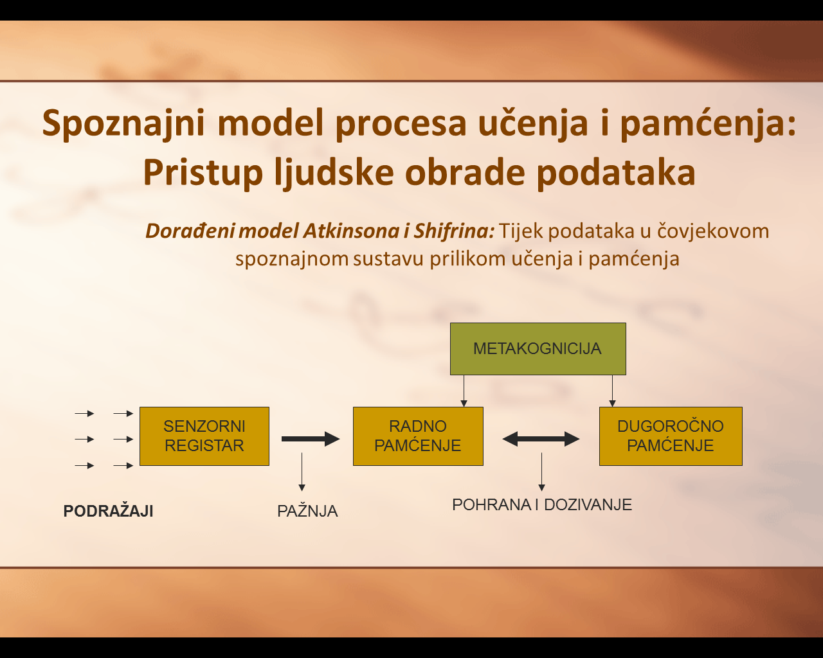

***Senzorni registar***

* + Kratko zadržava podatke **u izvornom o**bliku (1-2 sek)
  + Ehoički (slušni) i Ikonički (vidni) registar

***Radno pamćenje***

* + Spremište selekcioniranih i kodiranihpodataka
  + Bez ponavljanja zadržava podatke 15 do 20 sekundi
  + Kapacitet: 5 – 9 nepovezanih čestica

***Čitaj dalje ☺***

***Dugoročno pamćenje***

* + Spremište obrađenih podataka, integriranih u strukture znanja
  + Kapacitet je praktički neograničen
  + Ako su dobro integrirani u strukturu znanja podaci u dugoročnom pamćenju zadržavaju se doživotno

***Metakognicija***

* + Znanje o vlastitim spoznajnim procesima
  + Procesi nadgledanja tijeka podataka prilikom njihove obrade - učenja i pamćenja

***Procesi koji posreduju i omogućavaju tijek podataka između tri faze pamćenja:***

* Pažnja: Procesi odabira relevantnih podataka iz okoline, raspodjele procesirajućih kapaciteta različitim obradama podataka koje se odvijaju istovremeno, te održavanja pozornosti na sadržaju koji se obrađuje
* Pohranjivanje: Kodirani podaci iz radnog pamćenja prevode se u dugoročno pamćenje; Ključni procesi učenja-ponavljanje, organizacija, elaboracija

***Uspješnost učenja:***

* djelotvornost svih navedenih sastavnica čovjekove spoznajne strukture i procesa koji te sastavnice povezuju.

***Čitaj i dalje ☺***

***Proces zaboravljanja***

* Zaboravljanje -nemogućnost nalaženja podataka u dugoročnom pamćenju.
* Četiri su osnovna uzroka zaboravljanja:

1. gubljenje traga pamćenja s prolaskom vremena
2. namjerno zaboravljanje
3. retroaktivna interferencija
4. gubljenje znakova za dosjećanje

* Strategije djelotvornog učenja uključuju prepoznavanje uzroka

zaboravljanja i upotrebu postupaka koji će otkloniti te uzroke

***Čimbenici koji određuju učenje i zaboravljanje***

1. Čimbenici koji djeluju pri kodiranju i pohranjivanju podataka:
2. *PAŽNJA*
3. *PONAVLJANJE*
4. *EFEKT RAZMAKA*
5. *VRSTA PONAVLJANJA*
6. *RAZINA OBRADE*
7. *RAZLIKOVNOST (von Restorff efekt)*
8. *ORGANIZIRANJE*
9. Čimbenici koji djeluju pri “izvlačenju” podataka iz dugoročnog pamćenja – PODUDARANJE

*a) okolinske ključne riječi*

*b) psihička stanja*

* Strategije djelotvornog učenja zasnivaju se smišljenom korištenju spomenutih čimbenika koji određuju uspješnost procesa učenja **(P.S.imaš još teksta dolje :D )**

***KAKO SPRIJEČITI ZABORAVLJANJE?***

* Nastojati zapamtiti
* Prenaučiti
* Aktivno reagirati
* Tražiti značenje materijala
* Verbalizirati naglas
* Rasporediti ponavljanje

***Vještine rješavanja problema u matematici i srodnim znanostima***

* Razumijevanje matematičkog rječnika, tehničkih izraza, simbola i grafičkih prikaza
* Prepoznavanje obrazaca uključenih u matematičke zadatke
* Ključne vještine: zaključivanje, predviđanje, prepoznavanje glavnih pojmova, organiziranje, uspoređivanje i uočavanje odnosa.

***Stilovi učenja***

* Vizualno
* Verbalno
* Auditivno
* Kinestetičko
* Logičko
* Društveni stil
* Individualni stil

***Čitaj i dalje i dalje ☺***

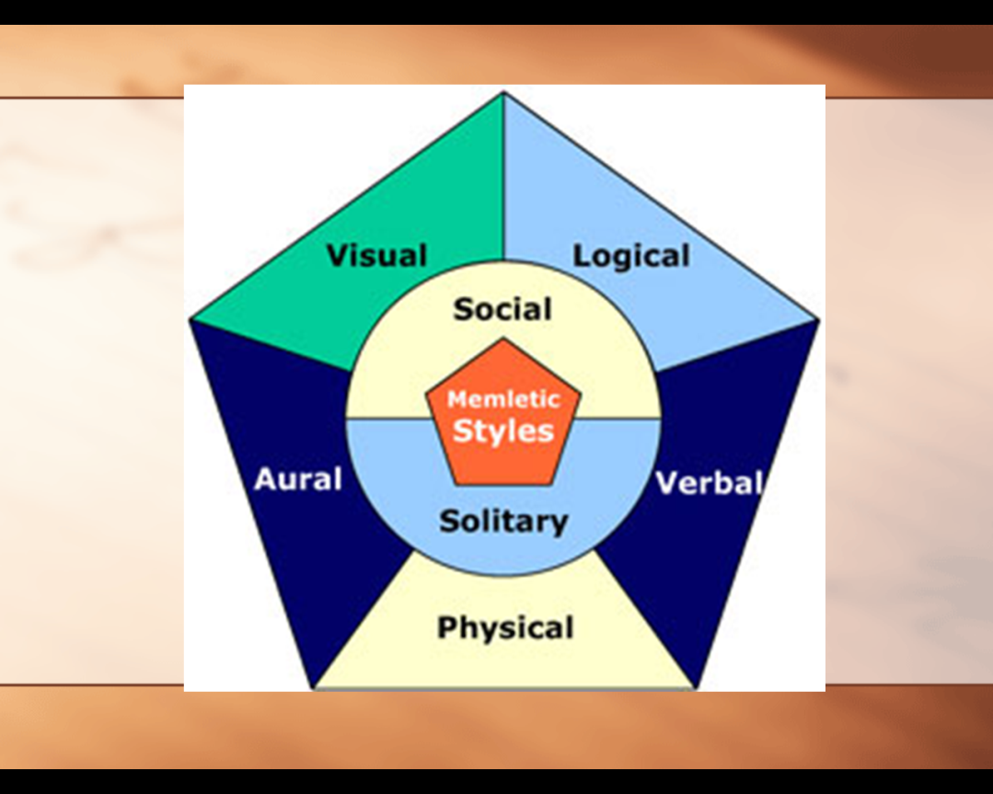

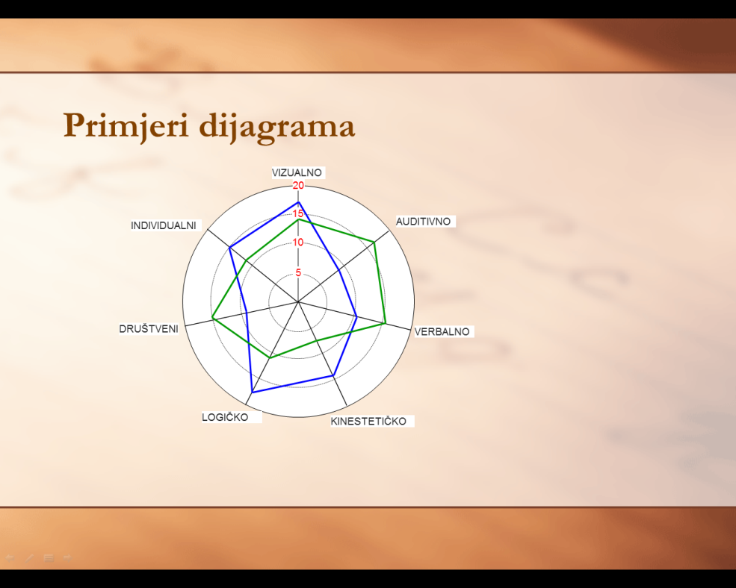

***Čitaj još dolje ☺***

***Efikasno učenje - strategije***

1) Postaviti konkretan cilj

* bolje više manjih ciljeva, manji ciljevi trebaju voditi ka većem cilju

2) Postaviti konkretan vremenski rok za ostvarenje podciljeva i cilja

* popis i precrtavanje

3) Osigurati nagrade

***Strategije djelotvornog učenja***

* + Postupci kojima se olakšava zapamćivanje nekog verbalnog, ali i drugih simboličkih materijala prilikom njihova učenja
  + Oslanjaju se isključivo na kognitivne procese onoga koji uči te ne koriste nikakva vanjska pomagala za učenje
  + Mnemotehnike se temelje na korištenju prethodno dobro, najčešće do automatizma naučenog materijala

***Učenje za vrijeme ispitnih rokova***

* *Procijeniti težinu pojedinih kolegija i potrebno vrijeme.*
* *Saznati način ispitivanja.*
* *Napraviti raspored učenja i polaganja.*
* *Dobro je odrediti si poneki slobodan dan – kao nagradu za položeni ispit.*
* *Pribaviti svu potrebnu literaturu.*

***Ako se ne možemo koncentrirati…***

* Uzeti pauzu (točno je vremenski ograničiti! – raditi nešto što nas zbilja veseli) **(P.S.imaš još teksta dolje)**
* Ohrabriti se – razmišljati o već naučenom
* Napraviti rekapitulaciju naučenog
* Ažurirati raspored učenja

***Opasnosti***

* Strah od počinjanja/Odustajanje/Ignoriranje obaveze
* Učenje bez razumijevanja i zaboravljanje
* Panika: Učenje na brzinu / kaos / nepovezanost
* Gubljenje vremena :

a) Površno učenje/iluzija naučenog/ prepoznavati ≠ znati

b) Posvećivanje previše vremena jednoj stvari / učenje nepotrebnih sadržaja

* Podložnost različitim distraktorima
* Nalaženje izgovora i opravdanja

***Učenje u društvu***

* Grupa 2-5 članova
* Postaviti jasne zajedničke ciljeve učenja
* Postaviti jasne vremenske periode učenja
* Ako je moguće/potrebno – podijeliti zadatke
* Natjecanje
* Ponavljanje gradiva – smišljanje pitanja i odgovaranje, uspoređivanje rješenja zadataka, pojašnjavanje, diskusija
* Riješiti probleme sa zabušantima

***Razvoj vještine postavljanja pitanja***

***Zašto postavljati pitanja?***

* Dobivamo željene informacije
  + Zamjenjujemo pretpostavke činjenicama
  + Povećavamo jasnoću komunikacije
* Uspostavljamo i održavamo kontakte
* Pokazujemo osobi da je slušamo

(interpersonalna pitanja)

* Usmjeravamo razgovor
* Upoznajemo same sebe

(intrapersonalna pitanja)

***Koje vrste pitanja postoje?***

* ESENCIJALNA
  + središnja pitanja u životu
* Što znači biti dobar prijatelj?
* HIPOTETSKA
  + usmjerena na istraživanje budućnosti i provjeru odnosa
* Što je najgore što se može dogoditi?
* OTVORENA
  + omogućuju veći broj odgovora
* *Kakva su vaša iskustva na fakultetu?*
* ZATVORENA
  + ograničavaju broj odgovora
  + *Je li vam dobro na fakultetu?*
* SUGESTIVNA
* sugeriraju kako treba odgovoriti
* *Na fakultetu vam je teško, zar ne?*
* ČINJENIČNA
* usmjerena na prikupljanje informacija
* (tko, što, kako, kada, gdje, zašto…)
* *Gdje ste se našli? Što si učinio?* **(P.S.imaš još teksta dolje)**
* POJAŠNJAVAJUĆA
* usmjerena na pojašnjavanje rečenoga
* *Kada kažeš da ti je bilo grozno, što misliš?*
* PROŠIRUJUĆA
* usmjerena na proširenje rečenoga
* *Želiš li još nešto dodati?*

***S obzirom na očekivanu točnost odgovora***

ČINJENIČNA – odgovor može biti točan ili pogrešan

*- Koliko studenata je upisalo ovaj fakultet?*

INTERPRETIRAJUĆA – odgovor je mišljenje osobe, ne traži se točan odgovor

*- Što misiš, zašto se studenti ovaj fakultet?*

EVALUATIVNA – odgovor je evaluacija, procjena kvalitete nečega

- *Sviđa li ti se studirati na ovom faksu?*

***Pitanja koja ne traže odgovore***

Retorička pitanja:

* Jeste li se došli na fakultet spavati?
* Biste li se bunili da vam kažem da ćete svi dobiti pet bez ispita?

Konstatacije, uzvici, molbe:

* Pa što onda?
* Kako mogu biti tako glup?
* Hoćete li se malo stišati?

***Kako postavljati pitanja?***

* ČINJENIČNA - informacije
* OTVORENA - želiš čuti više **(P.S.imaš još teksta dolje :D )**
* ZATVORENA - želiš usmjeriti razgovor ili ga privesti kraju
* SUGESTIVNA – usmjeriti razgovor
* HIPOTETSKA, EVALUATIVNA, ESENCIJALNA - želiš čuti mišljenje osobe

***Kakva pitanja ne treba postavljati?***

* NE: Sjećaš li se ti mene?
* DA: Bok! Ja sam… Upoznali smo se…
* NE: I… Koliko ti još imaš ispita?
* DA: Kako je tebi na fakultetu?
* NE: Jesi ti novi? Jesi ti ovdje prvi put?...
* DA: Mislim da se nismo upoznali. Ja sam...
* NE: Stvarno je grozno vrijeme, zar ne?
* DA: Kako si proveo vikend?
* ZAŠTO?
* nelagoda
* pritisak da odgovorite
* neugoda kada morate reći da se ne sjećate

***Kako bolje pamtiti lica i imena?***

1. Odluči da ćeš zapamtiti i usmjeri pažnju
2. Uspori, pogledaj osobu u oči, uoči detalj
3. Predstavi se i jasno izgovori svoje ime
4. Kada čuješ ime osobe glasno ga ponovi
5. Ponavljaj ime osobe tijekom razgovora
6. Pitaj o imenu osobe
7. Sjeti se drugih s istim imenom

***Čitaj i dalje, imaš dolje još ☺***

***Kako započeti razgovor?***

* Bojim se odbacivanja

“Neće mi odgovoriti. Neću ih zanimati. Osramotit ću se.”

* Predstavi se i pozdravi osobu
* Nemam ništa pametno za reći

“Ne mogu smisliti ništa pametno za reći. Nikad ne uspijem probiti led.”

* Postavljaj otvorena pitanja
* Uputi kompliment
* Pruži zanimljivu informaciju

***Kako odgovarati na pitanja?***

1. Odslušati - uvijek
2. Stanka – često –
3. Ponoviti ili parafrazirati - ponekad
4. Zahvaliti – rijetko (u posebnim situacijama)
5. Odgovoriti iskreno – gotovo uvijek
6. Provjeriti je li osoba zadovoljna odgovorom
7. Ako ne želite odgovoriti na pitanje najbolje je da osobi to i kažete.

***Kako zanimljivo odgovoriti na dosadna pitanja?***

* Neka odgovor bude originalan
* Neka odgovor odražava tvoj stav
* Neka odgovor bude iznenađujući
* Neka odgovor bude zanimljiv
* Neka odgovor bude pamtljiv
* Neka odgovor bude iskren i otvoren

***Ima dolje još ☺***

***Zašto zanimljivo odgovoriti na dosadna pitanja?***

* Pokazujemo da nam je stalo
* Ostavljamo dobar prvi dojam
* Izgrađujemo povjerenje
* Podsjećamo ljude da je dobro s nama razgovarati
* Zadovoljavamo potrebu osobe da bude uključena
* Privlačimo ljude

***THE END ☺***